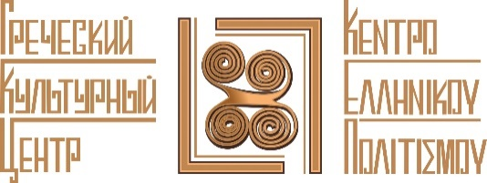 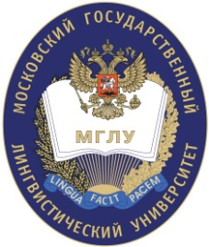

*ДЕНЬ ГРЕЦИИ – КОНЦЕРТ «Звуки Эллады»*

*МОСКОВСКИЙ ГОСУДАРСТВЕННЫЙ ЛИНГВИСТИЧЕСКИЙ УНИВЕРСИТЕТ (МГЛУ)*

пятница 10 ноября 2017г., 19.00,

Москва,ул. Остоженка, д. 38, актовый зал, этаж 2й,

**Программа вечера:**

- Открытие *Дня Греции* и.о. ректора МГЛУ, профессором **Ириной Аркадьевной Краевой** и директором ГКЦ, к.и.н., **Теодорой Янници**. Краткая презентация Греции и общих страниц в истории двух близких по духу единоверных народов, россиян и греков.

- Приветствие представителя Посольства Греческой Республики в Российской Федерации.

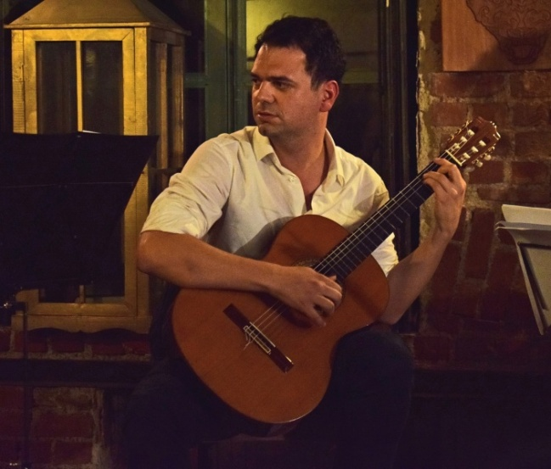 -Концерт греческого композитора и гитариста **Афанасиоса Караминтзиоса** *«Звуки Эллады»*, с участием **Евгении Богинской** (виолончель) и **Леонида Железного** (скрипка).

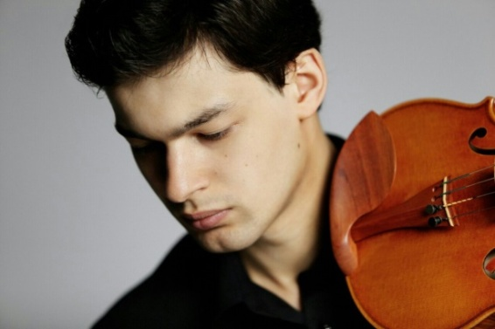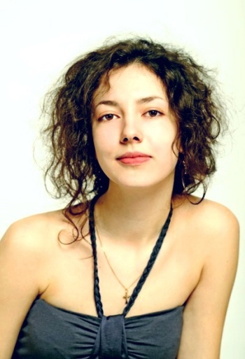

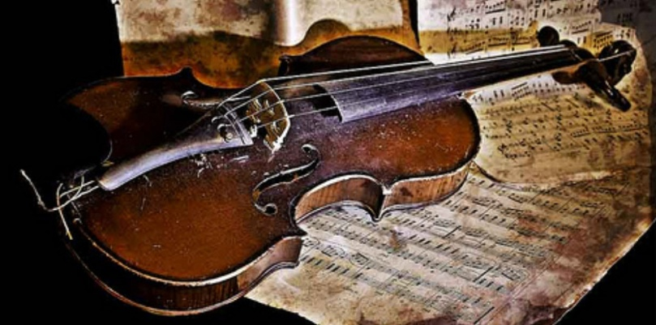

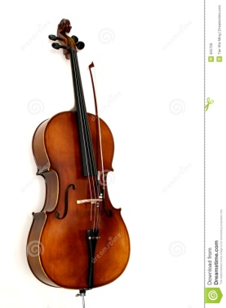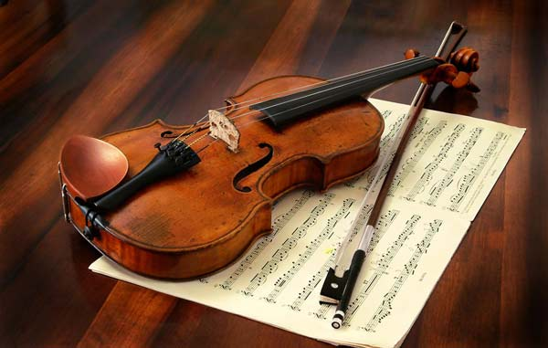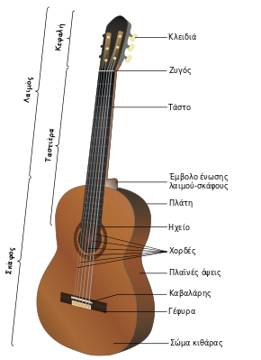

***Ждем Вас! Вход свободный, просьба зарегистрироваться по тел. 495 7084809-10б*** [info@hecucenter.ru](mailto:info@hecucenter.ru)***,*** [hcc@mail.ru](mailto:hcc@mail.ru)

